Техническое задание для закупа постельного белья и мягкого текстиля

1. Перечень и количество материалов
Пози-ция | Краткое наименование материалов | Кол-во | Ед.изм | Место поставки | Срок поставки | Цена, тг/шт
1 | Постельное белье односпальное комплект | 250 | шт | Райгородок Новый вахтовый | 2025г.
ИТОГО

№пп | Наименование изделия | Требования к функциональным и техническим характеристикам | количество | измерение
2 | Простыня | Размер: 240*160 см  Бязь набивная, состав 100% хлопок , плотность 142-190г/м.кв. Структура плетения частая (не редкая). Фиксация красителя прочная, нитки швейные армированные 44ЛХ. Бесшовное (цельное полотнище). Вес готового изделия не мене 400гр.  Расцветка: только темных оттенков, серый, синий узор, геометрический рисунок. | 250 | шт
3 | Пододеяльник | Размер: 240*160 см  Бязь набивная, состав 100% хлопок, плотность 142-190г/м.кв. Структура плетения частая (не редкая). Фиксация красителя прочная, нитки швейные армированные 44ЛХ. Бесшовное (цельное полотнище). Вес готового изделия не мене 850гр. Отверстие для одеяла со шва.  Расцветка: только темных оттенков, серый, синий узор, геометрический рисунок. | 250 | шт
4 | Наволочка | Размер: 70*50 см  Бязь набивная, состав 100% хлопок, плотность 142-150г/м.кв. Структура плетения частая (не редкая). Фиксация красителя прочная, нитки швейные армированные 44ЛХ. Вход клапан ширина 20 см. Бесшовное (цельное полотнище). Вес готового изделия не мене 150 гр.  Расцветка: только темных оттенков, серый, синий узор, геометрический рисунок. | 250 | шт

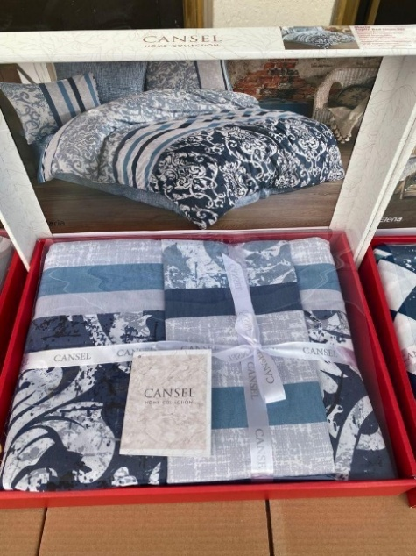

1. Поставщик предоставляет представителю Заказчика в пункте назначения Товара следующие документы:
1) оригиналы или нотариально заверенные копии заводского сертификата качества и/или технического паспорта Товара, выданного заводом-изготовителем (отправителем), или иной документ, выданный заводом-изготовителем, содержащий сведения о комплектности Товара, его технической характеристике, правилах эксплуатации, гарантии и другие сведения, необходимые для определения качества Товара и его соответствия нормативно-техническим документам, признанным в Республике Казахстан, за исключением случаев, когда информация указана на самом Товаре и/или его упаковке либо качество Товара подтверждается штампом предприятия-изготовителя или другим обозначением на самом Товаре и/или его упаковке с расшифровкой указанных обозначений;
2) копия документа об оценке соответствия Товара (сертификата соответствия/декларации о соответствии/свидетельства о государственной регистрации), заверенная поставщиком, за исключением Товаров, не подлежащих обязательному подтверждению соответствия;
3) гарантийный (обязательство) сертификат Изготовителя или Поставщика/Паспорт (при необходимости).
2. Поставщик гарантирует, что Товар, поставляемый в рамках настоящего технического задания, является:
1) качественным и соответствующим требованиям национальных стандартов, а в случае их отсутствия межгосударственных стандартов на закупаемые товары;
2) свободным от каких-либо дефектов в материале и исполнении;
3) свободным от любых прав и притязаний третьих лиц, которые основаны на промышленной и (или) другой интеллектуальной собственности.
3. В случае обнаружения недопоставки Товара, согласно перечню закупаемых товаров и технической спецификации, указанному в приложениях к настоящему Договору, или обнаружения в поставленном Товаре каких-либо скрытых заводских дефектов на момент вскрытия упаковки, или, если качество Товара не полностью соответствует техническим условиям изготовления, Заказчик в двадцатидневный срок составляет рекламационный акт, а Поставщик в течение 14 (четырнадцати) календарных дней и за свой счет заменяет Товар новым.
2. Требования к потенциальным поставщикам
- Все поставляемые материалы, должны быть подтверждены документами о качестве от заводов изготовителей согласно требованиям ГОСТ, ТУ или сертификатом соответствия. Если материал не Казахстанского производства, то необходимо предоставить декларацию соответствия ЕАЭС.
- Требования к качеству товара:
Товар должен соответствовать требованиям ГОСТ; САНПиН. Материалы, применяемые для изготовления изделий, должны соответствовать требованиям нормативно-технической документации на материалы. Красители для полотна должны быть безопасными и стойкими. Определение устойчивости окраски полотна изделий к физико-химическим воздействиям - по ГОСТ 9733.0, ГОСТ 9733.4 (стирка в мыльном растворе при 40 °С), ГОСТ 9733.6, ГОСТ 9733.27.

